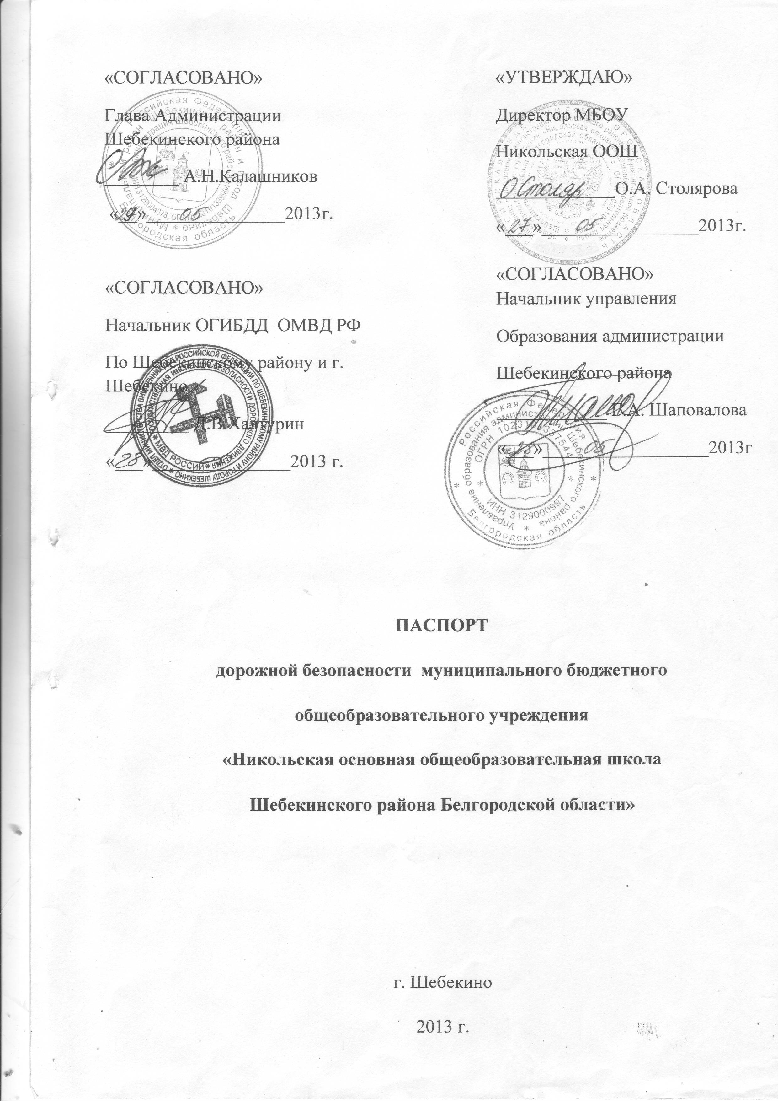
Общие сведения
Муниципальное бюджетное общеобразовательное учреждение «Никольская основная общеобразовательная школа Шебекинского района Белгородской области»
Тип ОУ Общеобразовательная
Юридический адрес: 309253 Белгородская область, Шебекинский район,
с. Никольское, ул. Советская, д.86.
Фактический адрес: 309253 Белгородская область, Шебекинский район,
с. Никольское, ул. Советская, д.86.
Руководители ОУ:
Директор Столярова Ольга Адольфовна 8(47248) 7-44-49
Заместитель директора
по учебно-воспитательной работе
Реунова Елена Викторовна 8(47248) 7-44-49
Ответственные работники управления образования администрации Шебекинского района
Начальник отдела по учебно-воспитательной работе и дополнительному образованию Спицина Галина Ивановна 8(47248)4-51-12

Ответственные от ОГИДД ОМД РФ по Шебекинскому району и г. Шебекино:
Начальник ОГИБДД майор полиции Халтурин Дмитрий Викторович
тел. 8(47248) 4-88-27 , 89507162811
Старший государственный автоинспектор ОГИБДД
майор полиции Гридин Олег Иванович
тел .8(47248)4-22-09, 89507162871
Государственный автоинспектор ОГИБДД заместитель командира взвода
майор полиции Вислогузов Александр Сергеевич
тел. 8(47248)4-22-09, 89051723713
Закрепленный за школой инспектор Новгородский Александр Владимирович,
тел. 8(47248)4-54-29, 89205587513
Ответственные работники за мероприятия по профилактике
детского травматизма: учитель ОБЖ Райхель Татьяна Викторовна
8(47248) 7-44-49
Зам.директора по учебно-воспитательной работе
Реунова Елена Викторовна
8(47248) 7-44-49
Руководитель или ответственный работник дорожно-эксплуатационной
организации, осуществляющей содержание УДС
по району – Фесенко Евгений Александрович – ООО «БелДорСтрой» филиал Шебекинский, тел. 3-08-58

Количество обучающихся: 39 (Тридцать девять)
Наличие уголка БДД : кабинет ОБЖ
Наличие класса по БДД: кабинет ОБЖ
Наличие автогородка (площадки) по БДД: нет

Наличие автобуса в ОУ: один (ГАЗ 322171)
Владелец автобуса : МБОУ «Никольская ООШ»

Время занятий в ОУ:
1-ая смена: 8:30 – 14:10
2-ая смена: нет
внеклассные занятия: 15:00 – 16:45

Телефоны оперативных служб
Полиция 8(47248) 2-36-06, 02
Пожарная часть 8(47248) 2-24-67, 112
Больница 03

План схема района расположения школы, пути движения транспортных средств МБОУ «Никольская основная общеобразовательная школа Шебекинского района Белгородской области»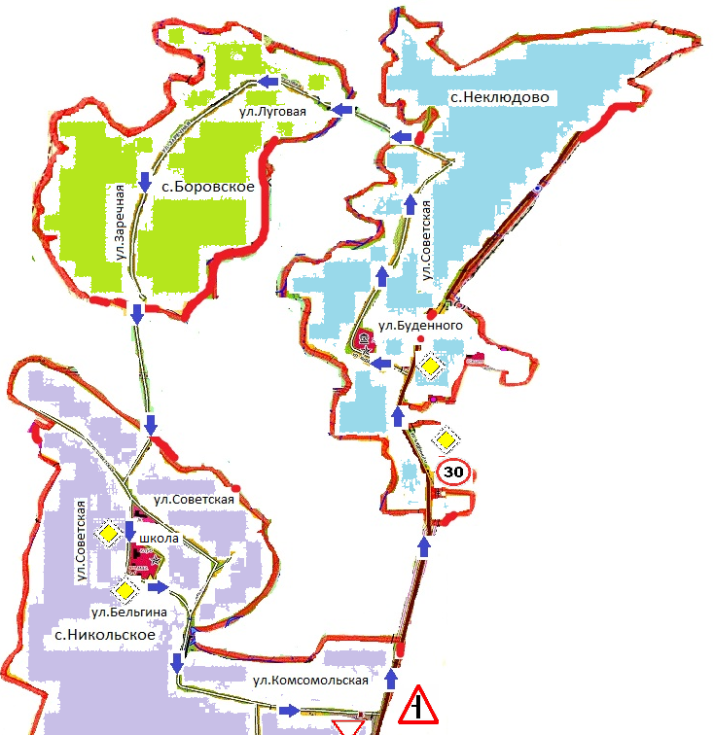

Пути движения транспортных средств
к местам разгрузки/погрузки МБОУ «Никольская основная общеобразовательная школа Шебекинского района Белгородской области»
ФАП

школа

Место парковки
Спортивная площадка
гараж

Маршрут движения организованных групп детей к школе, от школы к ФАПу МБОУ «Никольская основная общеобразовательная школа Шебекинского района Белгородской области»
Маршрут движения детей
Маршрут движения ТРАНСПОРТА

ФАП

школа

Место парковки
Спортивная площадка
гараж
Схема организации дорожного движения в непосредственной близости от школы с размещением соответствующих технических средств, маршруты движения детей и расположение парковочных мест МБОУ «Никольская основная общеобразовательная школа Шебекинского района Белгородской области»

Маршрут движения детей
Маршрут движения ТРАНСПОРТА

ФАП

школа

Место парковки
Спортивная площадка
гараж

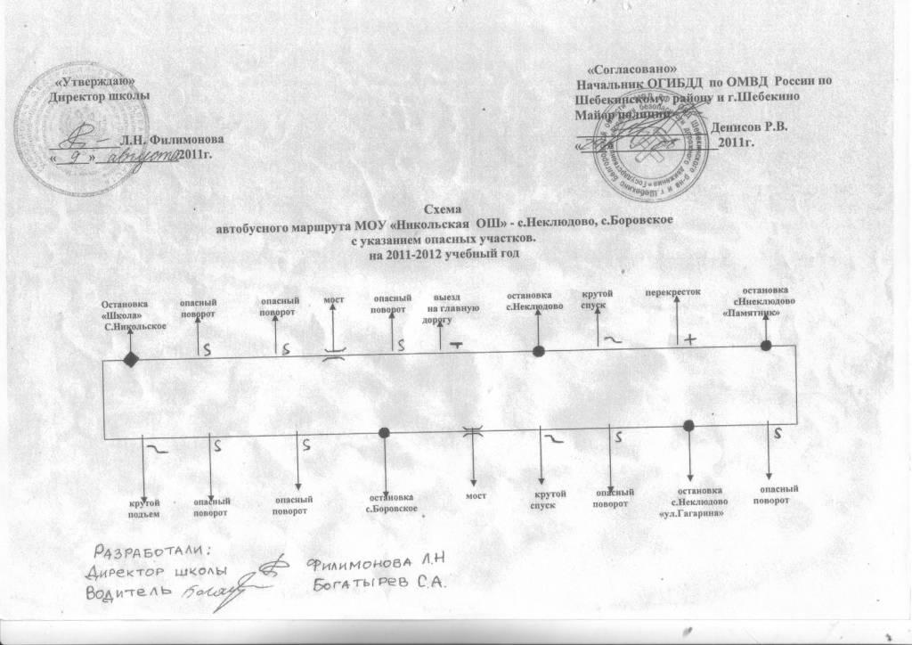

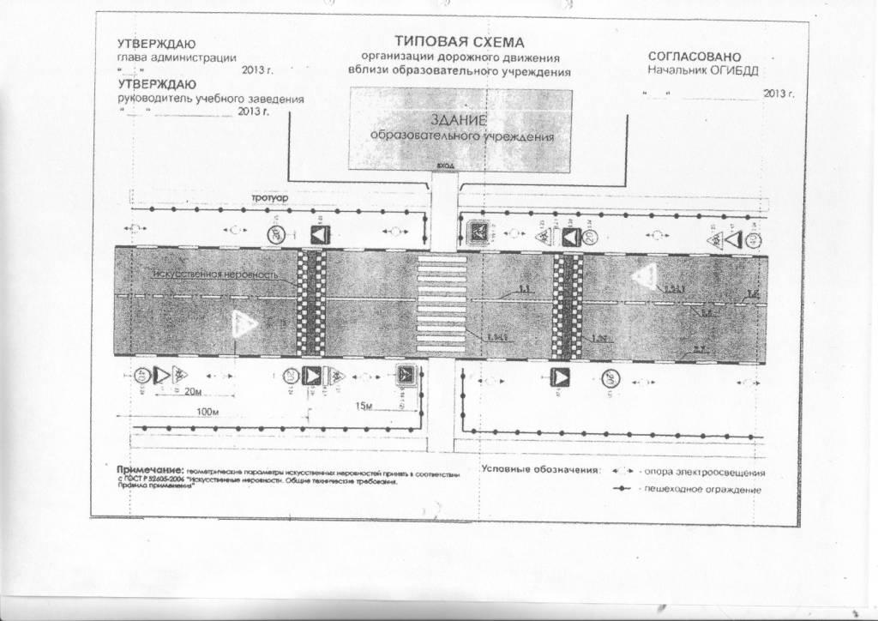
II. Информация об обеспечении безопасности перевозок детей специальным транспортным средством (автобусом)

Общие сведения
Марка ГАЗ
Модель 322171
Государственный регистрационный знак М 400 ЕР
Год выпуска 2008 Количество мест в автобусе 11
Соответствие конструкции требованиям, предъявляемым к школьным автобусам Соответствует
1. Сведения о водителе автобуса

Фамилия, имя, отчество | Принят на работу | Стаж в кате-гории D | Дата пред- стоящего мед. осмотра | Период проведения стажировки | Повыше-ние ква- лификации | Допущен- ные нару- шения ПДД
Богатырв Станислав Анатольевич | 22.07.2004 | 8 | 2015 год |  |  | нет

2. Организационно-техническое обеспечение
1) Лицо, ответственное, за обеспечение безопасности дорожного движения: Директор школы Столярова О.А.

2) Организация проведения предрейсового медицинского осмотра водителя:
Осуществляет Литвинова Анна Александровна на основании договора от 01.08.2012. действительного до 31.12.2013.
3) Организация проведения предрейсового технического осмотра транспортного средства:
4) Дата очередного технического осмотра июль 2013 г.
5) Место стоянки автобуса в нерабочее время
меры, исключающие несанкционированное использование
гараж МБОУ «Никольская ООШ»

3. Сведения о владельце

Юридический адрес владельца 309253 Белгородская область, Шебекинский район,
с. Никольское, ул. Советская, д.86.
Фактический адрес владельца 309253 Белгородская область, Шебекинский район,
с. Никольское, ул. Советская, д.86.
Телефон ответственного лица 8(47248) 7-44-49

Информационная карточка
перевозок детей специальным транспортным средством

Общие сведения
Марка ГАЗ
Модель 322171
Государственный регистрационный знак М 400 ЕР
Год выпуска 2008 Количество мест в автобусе 11
Соответствие конструкции требованиям, предъявляемым к школьным автобусам Соответствует

1. Сведения о владельце
МБОУ «Никольская ООШ»
Юридический адрес владельца 309253 Белгородская область, Шебекинский район,
с. Никольское, ул. Советская, д.86.
Фактический адрес владельца 309253 Белгородская область, Шебекинский район,
с. Никольское, ул. Советская, д.86.
Телефон ответственного лица 8(47248) 7-44-49

2. Сведения о водителе автобуса

Фамилия, имя, отчество Богатырев Станислав Анатольевич
Принят на работу 22.07.2004 г.
Стаж вождения категории D 8 лет

3. Организационно-техническое обеспечение
Лицо, ответственное, за обеспечение безопасности дорожного движения: назначе
Директор школы
прошло аттестацию
Дата последнего технического осмотра 05.2012г.
Директор образовательного учреждения
Столярова Ольга Адольфовна
Руководитель организации, осуществляющей перевозку детей специальным транспортом Столярова Ольга Адольфовна

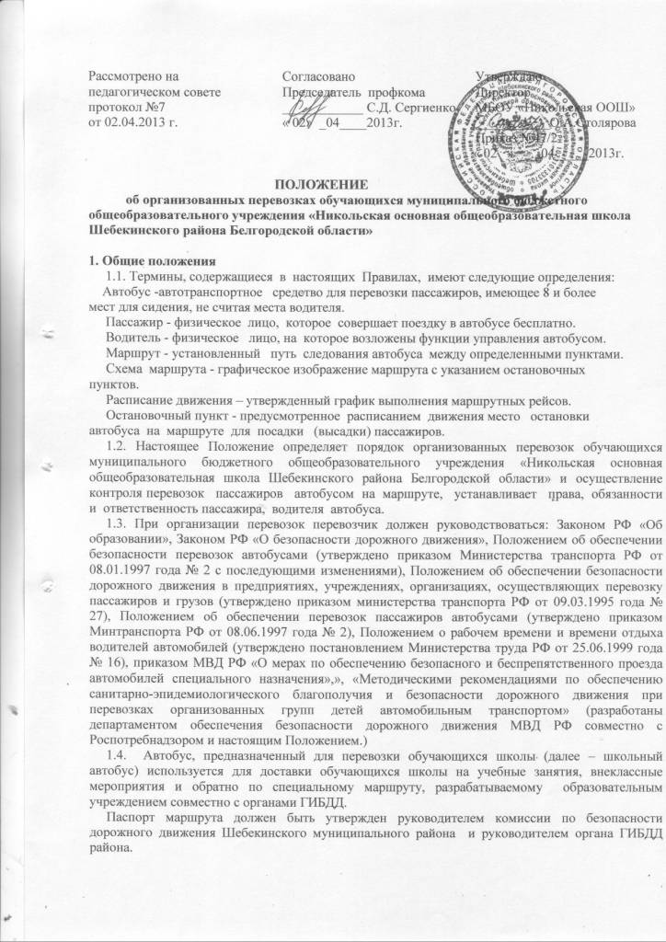
1.5. Школьный автобус должен соответствовать ГОСТу Р 51160-98 «Автобусы для перевозки детей. Технические требования» (утвержден постановлением Государственного комитета РФ по стандартизации, метрологии и сертификации от 01.04.1998 года № 101).
1.6. К управлению школьным автобусом допускаются только водители, имеющие непрерывный стаж работы в качестве водителя автобуса не менее трех последних лет.
1.7. Ответственность за организацию перевозок обучающихся несут балансодержатели школьного автобуса – администрация МБОУ «Никольская ООШ».
2. Общие условия перевозки детей и пассажиров
2.1. Заказчиком перевозок является МБОУ «Никольская ООШ» .
2.2. Координатором пассажирских автобусных перевозок на территории района
является отдел образования администрации Шебекинского района.
2.3. Запрещается перевозить огнеопасные, отравляющие вещества, острые или
режущие предметы (без упаковки или чехлов, исключающих повреждение пассажиров), а также другие предметы, вещества, перевозка которых может повлечь причинение вреда пассажирам.
2.4. Маршруты организуются на улично-дорожной сети с. Никольского, с. Боровского и с. Неклюдово при условии, что дороги, по которым проходит маршрут, соответствуют Требованиям к улицам и автодорогам и содержатся в надлежащем состоянии.
2.5. Посадка и высадка детей и пассажиров на маршрутах должны осуществляться на пунктах, предусмотренных для остановок.
2.6. При перевозках организованных групп детей, людей должен быть назначен сопровождающий группы, у которого при перевозках должен быть список пассажиров, заверенный директором школы.
3. Обязанности образовательного учреждения – балансодержателя школьного автобуса, организующего перевозки обучающихся школы.
Директор школы обязан:
3.1. Назначить приказом ответственного за организацию перевозок и сопровождающих из числа работников образовательного учреждения, организовать их своевременный инструктаж и обучение.
3.2. Согласовать с родителями (законными представителями) детей условия организации перевозок по маршруту школьного автобуса.
3.3. Утвердить приказом списки перевозимых обучающихся с указанием пунктов посадки и высадки в соответствии с паспортом маршрута.
3.4. Обеспечить наличие следующей документации:
3.4.1. Приказ и план работы учреждения по обеспечению безопасных перевозок обучающихся и воспитанников; по действиям в случае угрозы совершения террористического акта;
3.4.2. Паспорт маршрута школьного автобуса;
3.4.3. График движения школьного автобуса;
3.4.4. Приказ о назначении ответственного за организацию перевозок и сопровождающих;
3.4.5. Приказ об утверждении списков перевозимых обучающихся и воспитанников;
3.4.6. Приказ об утверждении инструкций по организации безопасной перевозки обучающихся (воспитанников);
3.4.7. Инструкция для водителя об особенностях работы в весенне –летний период и
об организации работы в осенне-зимний период;
3.4.8. Инструкция для водителя и сопровождающих о мерах безопасности при перевозке обучающихся и действиям в случае дорожно-транспортного происшествия;
3.4.9. Инструкция для водителя и сопровождающих по оказанию первой медицинской помощи пострадавшим в дорожно-транспортном происшествии;
3.4.10. Инструкция для обучающихся и воспитанников при следовании по маршруту;
3.4.11. Журнал учета инструктажей для водителя и сопровождающих;
3.4.12. Журнал учета инструктажей для обучающихся;
3.4.13. Журнал учета нарушений водителем правил дорожного движения и участия в дорожно-транспортных происшествиях;
3.4.14. Договор с медицинской организацией на проведение предрейсового и послерейсового осмотра водителя автобуса.
4. Определить место стоянки автобуса, обеспечить его техническое обслуживание и создать необходимые условия для подготовки к рейсам;
5. Контролировать прохождение водителем автобуса предрейсового и послерейсового медицинского осмотра;
6. Обеспечить обучение и стажировку водителя школьного автобуса безопасности дорожного движения в объеме технического минимума.
7. Осуществлять иные полномочия и обеспечивать соблюдение требований, предусмотренных действующими федеральными и региональными нормативно-правовыми актами.
4. Права, обязанности и ответственность пассажиров, водителя
4.1. Пассажир имеет право:
- перевозить мелких животных и птиц в клетках, одну пару лыж, детские санки;
4.2. Пассажир обязан:
- выполнять требования настоящих Правил, соблюдать иные акты законодательства
по перевозке пассажиров;
- осуществлять посадку (высадку) в соответствии с требованиями настоящих Правил;
- сообщать водителю о находящихся без присмотра в салоне автобуса вещах или документах;
4.3. Пассажиру запрещается:
- во время движения отвлекать водителя от управления автобусом;
- открывать двери автобуса до полной его остановки, а также мешать их открытию или
закрытию, кроме ситуации, направленной на предотвращение несчастного случая;
- выбрасывать предметы в окно автобуса;
- пользоваться аварийным оборудованием автобуса в ситуации, не угрожающей жизни и
здоровью людей;
- в салоне автобуса курить, находиться в одежде или с ручной кладью, загрязняющей
одежду пассажиров или салон автобуса;
- провозить взрывоопасные, огнеопасные, острые и режущие предметы
без соответствующих чехлов;
4.4. Пассажир несет ответственность за нарушение требований настоящих Правил,
нанесение материального ущерба участникам транспортного процесса.
4.5. Сопровождающее лицо или водитель имеет право:
- требовать от пассажира выполнения настоящих Правил;
- в процессе перевозки сопровождающие должны находиться у двери автобуса;
- окна в салоне автобуса должны быть закрыты;
- отменить рейс автобуса по обстоятельствам, которые он не смог предвидеть;
- ограничить или приостановить перевозки пассажиров в случае чрезвычайной ситуации,
оповестив об этом директора школы;
- отказать пассажиру в перевозке при отсутствии свободных мест в автобусе.
4.6. Ответственный за безопасность дорожного движения обязан:
- до начала обслуживания маршрута ознакомить водителя с порядком его выполнения;
- обеспечивать техническое и санитарное состояние автобуса в соответствии с установ-
ленными требованиями;
- обеспечить перевозку пассажиров в соответствии с утвержденным расписанием
движения;
4.7. Водитель автобуса имеет право:
- вносить предложения по совершенствованию маршрутной сети, повышению качества
обслуживания пассажиров, безопасности перевозок, улучшению условий труда и
отдыха,
- эффективному использованию автобуса.
4.8. Водитель автобуса обязан:
- знать и выполнять настоящие Правила, Правила дорожного движения, а также другие
документы по организации работы пассажирского автотранспорта, технической
эксплуатации автобуса и обеспечению безопасной перевозки пассажиров;
- обеспечивать безопасную перевозку пассажиров;
- знать расположение остановочных пунктов, опасные участки на маршруте,
- расположение пунктов оказания технической и медицинской помощи;
- начинать движение автобуса только с закрытыми дверями, не допуская перепол-
нения салона автобуса сверх установленной нормы для конкретного типа автобуса;
- при движении в светлое время суток, с целью обозначения движущегося автобуса,
должен быть включен ближний свет фар.
- выполнять перевозку пассажиров в соответствии с утвержденным расписанием
движения;
- проявлять тактичность при обслуживании пассажиров и оказывать им необходимую
помощь.
5. Контроль за автобусными перевозками пассажиров
5.1. Контроль за автобусными перевозками пассажиров осуществляется директор школы.
5.2. При выявлении факта нарушения водителем настоящих Правил принимает необходимые меры по устранению нарушения, предусмотренные законодательством

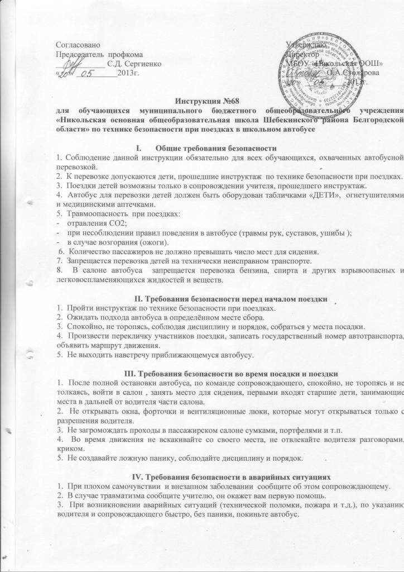

4. В случае террористического захвата автобуса соблюдайте спокойствие, выполняйте все указания без паники и истерики - этим вы сохраните себе жизнь и здоровье.

V. Требования безопасности по окончании поездки
1. Выходите из автобуса спокойно, не торопясь, после полной его остановки и с разрешения сопровождающего.
2. Первыми выходят дети, занимающие места у выхода из салона.
3. Проведите повторную перекличку.
4. Не уходите с места высадки до отъезда автобуса.
5. Обо всех недостатках, отмеченных вами во время поездки, сообщите сопровождающему.

VI. Заключительные положения
1. Проверка и пересмотр настоящей инструкции осуществляются не реже одного раза в 5 лет.
2. Инструкция должна быть досрочно пересмотрена в следующих случаях:
при пересмотре межотраслевых и отраслевых правил и типовых инструкций по охране труда;
при изменении условий проведения поездок;
по результатам анализа материалов расследования аварий, несчастных случаев;
по требованию представителей органов по труду субъектов Российской Федерации или органов федеральной инспекции труда.
3. Ответственность за своевременное внесение изменений и дополнений, а также пересмотр настоящей инструкции возлагается на директора школы.

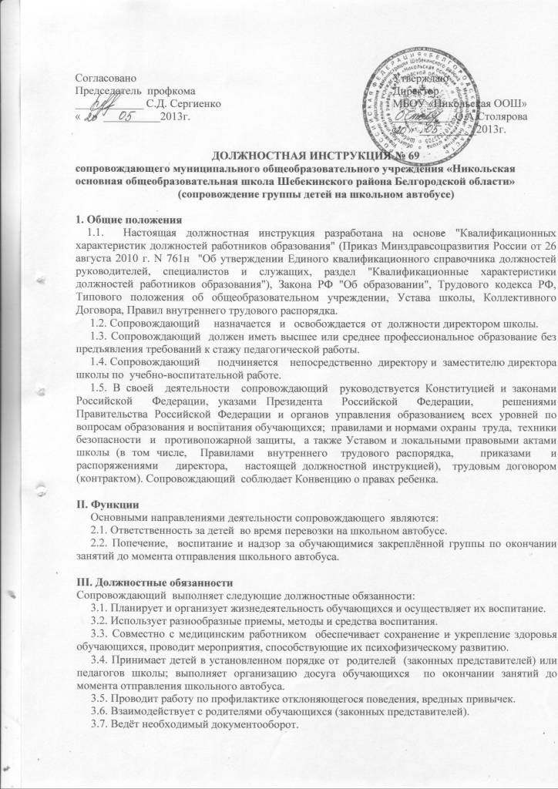

3.8. Соблюдает права и свободы воспитанников; формирует у воспитуемых адекватную самооценку.
3.9. Принимает участие в работе педагогического (методического) совета, комиссий, методических объединений.
3.10. Работает в соответствии с графиком дежурств за 20 минут до начала отправки автобуса и в течение 20 минут по окончании графика движения автобуса.
3.11. Постоянно повышает свое педагогическое мастерство и профессиональную квалификацию.
3.12. Соблюдает этические нормы поведения в школе, в быту, в общественных местах, соответствующие общественному положению педагога.
3.13. Обеспечивает строгое соблюдение правил охраны труда, техники безопасности, санитарных и противопожарных правил; немедленно ставит в известность администрацию школы об обнаружении у обучающихся оружия, пожаро - и взрывоопасных предметов и устройств, ядов, наркотических и токсичных веществ, иных изъятых из гражданского оборота вещей.
3.14. Оперативно извещает администрацию школы о каждом несчастном случае, принимает меры по оказанию первой доврачебной помощи.
3.15. Проходит периодические медицинские обследования.
3.16. Проводит инструктаж обучающихся по безопасности с обязательной регистрацией в журнале регистрации инструктажа.
3.17. Должен знать, как сопровождающий при перевозке детей на школьном автобусе:
а) порядок подачи автобуса к месту посадки, правила посадки и высадки детей;
б) порядок взаимодействия сопровождающего и водителя;
в) правила поведения детей в местах сбора, посадки и высадки, при нахождении в салоне автобуса;
г) правила пользования оборудованием салона: вентиляционными люками, форточками, сигналами требования остановки автобуса;
д) порядок контроля детей при движении и остановках автобуса;
е) порядок действий при чрезвычайных ситуациях: поломка автобуса, пожар, вынужденная остановка, дорожно-транспортное происшествие, захват автобуса террористами;
ё) порядок эвакуации пассажиров;
ж) порядок использования аварийных выходов из автобуса и пользования устройствами приведения их в действие;
з) правила пользования огнетушителями.

IV. Права
Сопровождающий имеет право:
4.1. Участвовать в управлении Школой в порядке, определяемом Уставом школы.
4.2. На защиту профессиональной чести и достоинства.
4.3. Знакомиться с жалобами и другими документами, содержащими оценку его работы, давать по ним объяснения.
4.4. Защищать свои интересы самостоятельно и/или через представителя, в том числе адвоката, в случае дисциплинарного расследования или служебного расследования, связанного с нарушением педагогом норм профессиональной этики.
4.5. На конфиденциальность дисциплинарного (служебного) расследования, за исключением случаев, предусмотренных законом.
4.6. Повышать квалификацию.
4.7. Давать обучающимся во время посадки, движения автобуса по маршруту обязательные распоряжения, относящиеся к организации безопасности и соблюдению дисциплины.
4.8. Знакомиться с проектами решений руководства учреждения, касающихся его деятельности.
4.9. Вносить на рассмотрение руководства предложения по совершенствованию работы, связанной с предусмотренными настоящей инструкцией обязанностями.
4.10.Требовать от руководства учреждения оказания содействия в исполнении своих должностных обязанностей и прав.
V. Ответственность
5.1. Сопровождающий несет ответственность за жизнь и здоровье воспитанников группы, нарушение их прав и свобод в соответствии с законодательством Российской Федерации.
5.2. За неисполнение или ненадлежащее исполнение без уважительных причин Устава и Правил внутреннего трудового распорядка школы, законных распоряжений директора школы и иных локальных нормативных актов, должностных обязанностей, установленных настоящей Инструкцией, сопровождающий несет дисциплинарную ответственность в порядке, определенном трудовым законодательством.
5.3. За применение, в том числе однократное, методов воспитания, связанных с физическим и (или) психическим насилием над личностью обучающегося, а также совершение иного аморального проступка сопровождающий может быть освобожден от занимаемой должности в соответствии с трудовым законодательством и Законом Российской Федерации "Об образовании". Увольнение за подобный проступок не является мерой дисциплинарной ответственности.
5.4. За виновное причинение школе или участникам образовательного процесса ущерба в связи с исполнением (неисполнение) своих должностных обязанностей сопровождающий несет материальную ответственность в порядке и в пределах, установленных трудовым и (или) гражданским законодательством.
VI. Взаимоотношения. Связи по должности.
Сопровождающий :
6.1. Работает по графику, составленному исходя из 36 часовой рабочей недели и утвержденному директором школы.
6.2. На время отсутствия сопровождающего (отпуск, болезнь, пр.) его обязанности исполняет лицо, назначенное приказом директора учреждения. Данное лицо приобретает соответствующие права и несет ответственность за надлежащее исполнение возложенных на него обязанностей.
6.3. Получает от директора школы и его заместителя информацию нормативно-правового и организационно-методического характера, знакомится под расписку с соответствующими документами.
6.4. Работает в тесном контакте с учителями, классными руководителями и родителями обучающихся (лицами, их заменяющими); систематически обменивается информацией по вопросам, входящим в его компетенцию, с администрацией и педагогическими работниками школы.

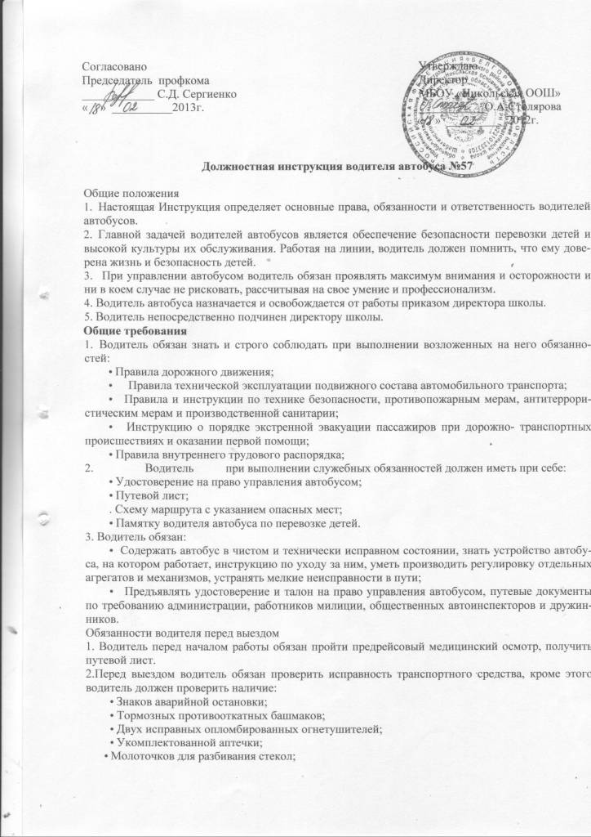

- Соответствующих надписей, информирующих о способах экстренного открывания дверей и удаления стекол салона автобуса в случае дорожно-транспортного происшествия;
- Правил пользования автобусом в салоне;
- Проверить работу двигателя, рулевого управления, тормозной системы вспомогательного оборудования (стеклоочистителей, приборов освещения, световой и звуковой сигнализации, звукоусилительной установки, привода и механизмов открывания дверей в салоне автобуса и системы отопления салона).
  - В случае обнаружения неисправностей, при наличии которых воспрещается выезд на линию согласно правилам дорожного движения, а также в случае неисправности дверей, наружного и внутреннего освещения, подножек, сидений, повреждений или отсутствия стекол в салоне или кабине водителя, проникновения отработанных газов внутрь автобуса, отсутствия комплекта эксплуатационного оборудования, водитель обязан известить об этом директора школы и принять участие в устранении. 4.Обеспечить выход автобуса согласно графика подвоза.
Обязанности водителя при работе на линии.
- Водитель при работе на линии обязан обеспечить: постоянное внимание к процессу управления автобусом в транспортной обстановке, строгое соблюдение расписания и маршрута движения, экономное расходование автомобильного топлива, постоянный контроль над исправностью топливной аппаратуры, приборов электрооборудования и других механизмов и систем автобуса.
- Следить за чистотой своего рабочего места (кабины, салона), двигателя, аккумуляторной батареи, а также за содержанием автобуса в опрятном состоянии как внутри, так и снаружи, не держать в кабине или щитке приборов посторонние предметы (сумки, сигареты и т.д.), не вывешивать и не устанавливать картинки, бахрому, украшения, не провозить в салоне автобуса аккумуляторные батареи, смазочные материалы и т.п.
- При движении автобуса на маршруте водитель обязан:
- Начинать движение без резких толчков, плавно разгонять автобус, при остановке не допускать резкого торможения, за исключением случаев необходимой экстренной остановки;
- Остановить автобус с соблюдением правил дорожного движения по требованию работников милиции и лиц, имеющих право контроля.
- При посадке и высадке пассажиров водитель обязан: производить посадку и высадку строго в пунктах остановок на маршрутах и только через соответствующие двери автобуса, по прибытии автобуса на остановку и прекращении движения открыть двери, а перед началом движения закрыть двери, убедившись в окончании выхода пассажиров.
- Водителю автобуса запрещается осуществлять перевозку пассажиров на автобусе, техническое состояние и оборудование которого не отвечает требованиям правил дорожного движения и правил технической эксплуатации.
- Водителю автобуса запрещается в процессе управления автобусом на линии: принимать пищу, курить, вести посторонние разговоры, начинать движение до полного закрытия дверей, открывать двери до полной остановке, отклоняться от маршрута без разрешения администрации, использовать автобус в личных целях.
- 3а допущенные во время работы нарушения водитель в зависимости от их характера привлекается в установленном порядке к административной, гражданской, правовой, материальной или уголовной ответственности.
Обязанности водителя при возвращении.
- Водитель при возвращении обязан: сдать путевой лист, пройти медицинское освидетельствование, проверить освещение, габаритные огни, узлы и агрегаты.

